Lunes
03
de octubre

Quinto de Primaria
Geografía

Las coordenadas geográficas

Aprendizaje esperado: localiza capitales, ciudades y otros lugares representativos de los continentes a partir de las coordenadas geográficas.

Énfasis: distingue que la latitud, la longitud y la altitud son coordenadas geográficas y sirven para localizar lugares en la superficie terrestre.

¿Qué vamos a aprender?

Aprenderás a localizar lugares en la superficie terrestre, utilizando en el planisferio las coordenadas geográficas, las cuales están dadas por la latitud y la longitud y que la latitud es la distancia que existe entre un punto cualquiera y el Ecuador.

¿Qué hacemos?

El día de hoy veremos el tema de las Coordenadas Geográficas, en clases pasadas hablábamos de las siete maravillas del mundo moderno, a continuación, te muestro unas imágenes para que las recuerdes.

Ahora que sabes cuáles son, ¿Sabes en dónde están?, te explico, aquí en México está Chichén Itzá, el Coliseo está en Roma, en Italia, el Cristo Redentor en Río de Janeiro, o sea en Brasil, el Taj Majal está en la India, en la ciudad de Agra, Machu Picchu está en Perú y Petra, se encuentra en Jordania.

Te gustaría saber en qué lugar del mapa puedes localizarlas y saber exactamente en qué parte del mundo se encuentran.

Las coordenadas geográficas sirven para localizar lugares en el planeta Tierra, para ello es necesario conocer la latitud y longitud.

Recuerda que cuando hablamos del ecuador estamos haciendo referencia a la línea ecuatorial, que es parte del círculo imaginario que divide la tierra en hemisferio norte y hemisferio sur y esa línea imaginaria se encuentra a la misma distancia de los polos geográficos, del polo norte y del polo sur. Y “el paralelo que pasa por un punto cualquiera” es otra línea imaginaria paralela a la línea ecuatorial y se expresa en grados de 0 a 90°

La longitud también se expresa en grados de 0° a 180° y es la distancia que hay entre el meridiano de Greenwich y el meridiano que pasa por cualquier punto de la superficie terrestre.

Observa el siguiente video para comprender mejor qué son y para qué sirven las coordenadas geográficas del segundo 00:22 al minuto 4:52

- Las coordenadas geográficas.
https://youtu.be/-iAP2CJioZ4

En el siguiente planisferio identifica en qué país se encuentra El Coliseo Romano, ya te comenté que está en Italia, específicamente en Roma, primeramente ubica a Italia, ahora, para saber en qué coordenadas esta Roma, es necesario identificar la latitud, sabiendo que, el ecuador es 0°. Tomando como base el ecuador, hacia el norte los paralelos van hasta 90° y lo mismo pasa del ecuador hacia el sur. La longitud tiene que ver con los meridianos y están marcados verticalmente de polo norte a polo sur, el principal es, como te dije el de Greenwich o 0° dividiendo la tierra en este y oeste, a partir del meridiano 0° hay 180° al este y 180° al oeste.

Recuerda que la tierra está dividida en cuatro partes, norte, sur, este y oeste.

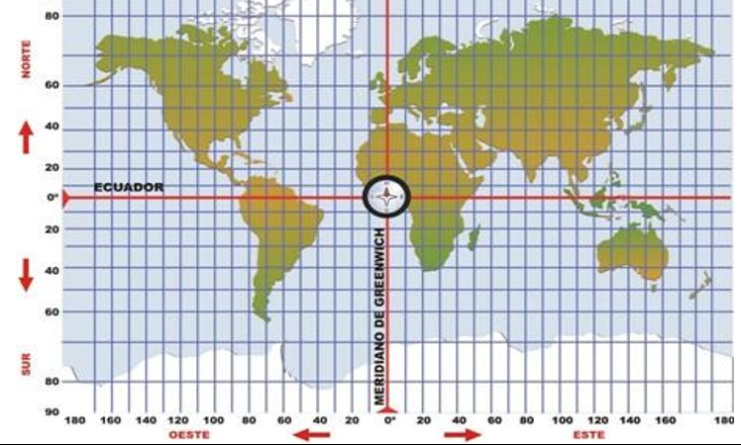

En algunos mapas aparecen los paralelos y los meridianos, con base en ellos podemos identificar las coordenadas geográficas de un lugar específico en esos cuatro cuadrantes.

Para conocer las coordenadas geográficas de Roma, debemos identificarla en el mapa y después medir la intersección del paralelo y el meridiano en donde está para después determinar cuántos grados está al norte o al sur en latitud y cuántos grados en este u oeste de longitud.

Entonces Roma se ubica 44° de latitud Norte y 12° de longitud Este.

Pues bueno, llegó la hora de poner en práctica lo que aprendiste. Así que corrobora que las coordenadas geográficas de los países en los que se encuentran las maravillas del mundo moderno que se muestran a continuación están correctas.

- Mérida está en 20° Latitud norte y aproximadamente 89° longitud Oeste.
- Las coordenadas geográficas de Agra son 27° latitud Norte y aproximadamente 78° longitud Este.
- Río de Janeiro está aproximadamente en 22° latitud Sur y 43°longitud Oeste.

El reto de Hoy:

En la página 31 de tu libro de texto de quinto grado, trata de obtener las coordenadas de los países que vienen ahí, después de haber practicado, te invito a sacar las coordenadas geográficas de algún lugar al que te gustaría ir, no olvides hacer uso también de tu Atlas.

https://libros.conaliteg.gob.mx/20/P5GEA.htm#page/31

¡Buen trabajo!
Gracias por tu esfuerzo

Para saber más:

Consulta los libros de texto en la siguiente liga.
https://www.conaliteg.sep.gob.mx/primaria.html

